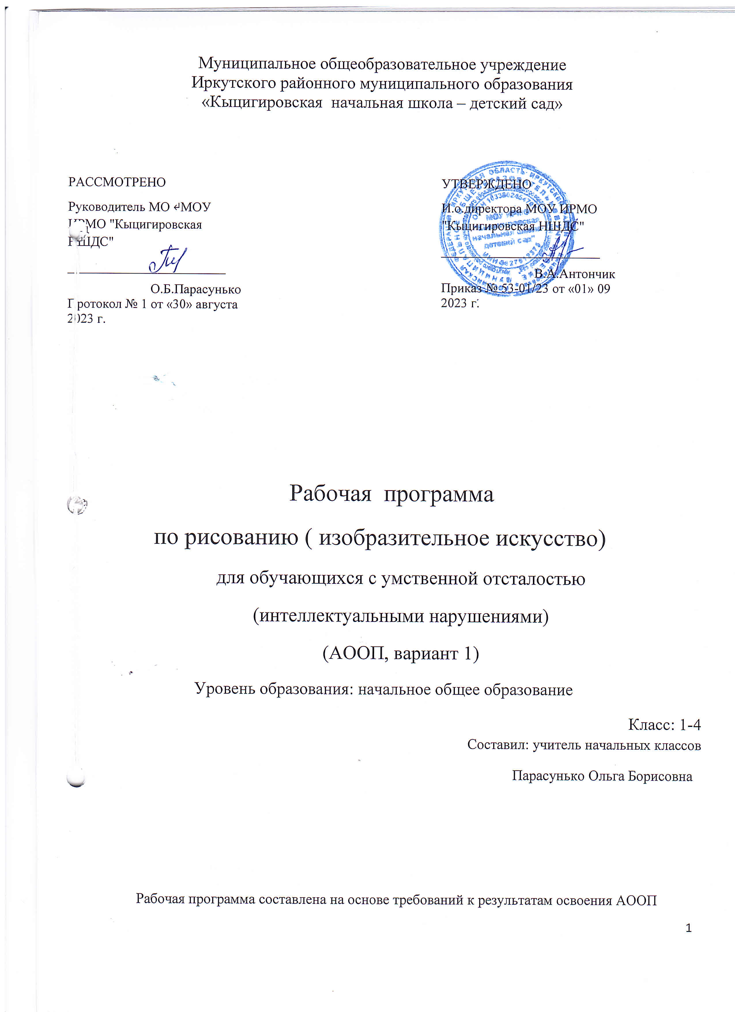Муниципальное общеобразовательное учреждение
Иркутского районного муниципального образования
«Кыцигировская начальная школа – детский сад»

РАССМОТРЕНО  Руководитель МО ↵МОУ ИРМО "Кыцигировская НШДС"  ________________________  О.Б.Парасунько  Протокол № 1 от «30» августа 2023 г. |  | УТВЕРЖДЕНО  И.о.директора МОУ ИРМО "Кыцигировская НШДС"  ________________________  В.А.Антончик  Приказ № 53-01/23 от «01» 09 2023 г.

Рабочая программа

по рисованию ( изобразительное искусство)
для обучающихся с умственной отсталостью
(интеллектуальными нарушениями)
(АООП, вариант 1)
Уровень образования: начальное общее образование
Класс: 1-4 Составил: учитель начальных классов
Парасунько Ольга Борисовна

Рабочая программа составлена на основе требований к результатам освоения АООП
Пояснительная записка
Данная программа основана на программе специальных (коррекционных) образовательных учреждений VIII вида «Изобразительное искусство». Авторы: М.Ю.Рау, под редакцией кандидата психологических наук, профессора И.М.Бгажноковой; Москва, изд-во «Просвещение»,2011 год.Рисование имеет исключительно важное значение для развития детей с нарушением интеллекта. На уроках рисования дети не только рисуют, но и составляют аппликацию, лепят. Они также знакомятся с законами композиции и свойствами цвета, с различными видами и жанрами изобразительного искусства и с некоторыми доступными по содержанию произведениями известных художников. Уроки рисования при правильной их постановке оказывают существенное воздействие на интеллектуальную, эмоциональную и двигательную сферы, способствует формированию личности умственно отсталого ребёнка, воспитанию у него положительных навыков и привычек.
Основными задачами обучения школьников с нарушением интеллекта рисованию являются:
-воспитание положительных качеств личности (настойчивости, стремления к познанию, доброжелательности и т.д.);
-воспитание интереса к рисованию;
-развитие эстетических чувств и понимание красоты окружающего мира;
-развитие познавательной активности, формирование у школьников приёмов познания предметов и явлений действительности с целью их изображения;
-формирование практических умений в разных видах художественно-изобразительной деятельности (в рисовании, аппликации, лепке);
-воспитание умения работать в заданной последовательности в соответствии с правилами (по инструкции) и самостоятельно;
-формирование умения работать коллективно, выполняя определённый этап работы в цепи заданий для получения результата общей деятельности.
Наряду с названными учебно-воспитательными задачами в настоящей программе предусматривается решение специальных задач, например: коррекция недостатков психического развития, коррекция мелкой моторики, а также развитие речи учащихся, организующей и направляющей их умственную и практическую деятельность.
Программа состоит из следующих разделов:
-обучение композиционной деятельности-10 часов;
-развитие у учащихся умений воспринимать и изображать форму предметов, пропорции, конструкцию -10 часов;
-развитие у учащихся восприятия цвета предметов и формирование умений передавать его в живописи-10 часов;
-обучение восприятию произведений искусства-4 часа.
Выделение этих направлений работы позволяет распределять содержание программы по годам обучения при соблюдении последовательности усложнения учебных задач.
Программой предусмотрены следующие виды работы:
-рисование с натуры и по образцу (готовому изображению), по памяти, на заданные темы, по памяти, по представлению и воображению; декоративное рисование;
-лепка объёмного и плоскостного изображения (барельеф на картоне) с натуры или по образцу, по памяти , по воображению; лепка на тему; лепка декоративной композиции;
-выполнение аппликаций без фиксации изображений на изобразительной плоскости («подвижная аппликация») ; с фиксацией изображения на изобразительной плоскости с помощью клея с натуры и по образцу, по представлению, по воображению; выполнение сюжетного и декоративного изображения в технике аппликации.
Работа с натурой является ведущей и в лепке, и в рисовании, и при составлении аппликации. Школьники учатся приёмам исследования предмета для более точного его изображения.
При обучении рисованию с натуры целесообразно использовать метод сравнения. Сопоставление предметов позволяет увидеть их форму, цвет, величину, понять конструкцию сравниваемых объектов.
Чтобы научить школьников рассматривать предмет, выделять в нём конструктивно важные части, полезно использовать разборные игрушки. Разборка и сборка такой игрушки помогает ребятам понять её строение в целом, определить место каждой её составной части .
Для развития у детей умения анализировать, вычленять из совокупности признаков предмета самые важные для передачи сходства предмета с натурой при её изображении рекомендуется использовать приём совместного поэтапного изображения. Учитель рисует на доске предмет, затем учащиеся рисуют этот предмет на листах бумаги (или в альбомах)- так называемый «графический диктант». Этот приём можно использовать как после поэтапного рассматривания натуры, так и до него. В последнем случае этот приём принимает вид игры «Угадай, что мы рисуем». Например, рисуя на доске игрушку «Мишка», учитель проговаривает: «Сначала нарисуем большой круг вот здесь (выше середины листа), потом нарисуем овалвот так…» и т.д.
Для формирования графического образа таких сложных объектов, как человек, животное, дерево, дом, в программе рекомендуется сочетать работы в определённой последовательности, например: игра с разборной игрушкой –лепка -аппликация по представлению и воображению.
Работа над аппликацией предлагается в разных вариантах:
а) составление «подвижной» аппликации, где части целого объекта или композиции не приклеиваются на изобразительную плоскость (лист бумаги). Предоставляется возможность передвигать их, чтобы наглядно показать последовательность операций при составлении композиции, правильное и ошибочное расположение силуэта объекта (или объектов) относительно изобразительной плоскости: в центре листа, сбоку, слишком высоко или низко;
б) составление и фиксирование частей аппликации с помощью клея при создании целого изображения или композиции ( элементы аппликации готовятся или учителем или учащимися).
В композиционной деятельности нужно учить детей устанавливать пространственные и смысловые связи. С этой целью учителю предлагается широко использовать методики работы с «подвижной» аппликацией , с правильными и ошибочными изображениями, а также шаблоны, зрительные опоры в виде точек, которые учитель заранее проставляет в тетради.
Работа над декоративной композицией при составлении полоски орнаментального узора развивает у детей чувство ритма, цвета, формы, величины элементов.
Работа над тематической композицией начинается с формирования умений графически изображать такие объекты, как , например, дерево, дом, человек. В программном содержании от 1 к 4 классу характер заданий постепенно усложняется и сочетания видов работ для совершенствования графических образов объектов становятся более разнообразными.
Развитие у учащихся умений воспринимать и изображать предметы, передавая в рисунке сходство с натурой, осуществляется с 0 по 4 класс, с учётом особенностей развития познавательной деятельности детей с нарушением интеллекта.
Ведущими видами работы в этом направлении являются лепка – аппликация – рисунок в названной последовательности. В лепке ребёнок воссоздаёт объёмные части и соединяет их в целое объёмное изображение. Аппликация является переходным этапом от объёмного к плоскостному изображению – рисунку. С помощью лепки и аппликации ребёнок не только осознаёт наличие частей в предмете, но и определяет их место в его конструкции, их соединения в целом, т.е. осознаёт структуру объекта.
После лепки и работы над аппликацией ребёнку легче понять приёмы изображения предмета.
Одна из задач учителя при подборе натуры или образцов для воспроизведения – выдержать последовательность усложнения объектов изображения. Сначала предлагаются объекты с простой формой, затем они постепенно усложняются: сначала шарик, флажок, матрёшка, лист сирени, затем изображение более сложных листьев и веточек, таких, как акация, крапива, и таких объектов со сложной формой, как дерево, человек, дом , животные. Работа над объектами, которые являются основными в сюжетном изображении (человек, дерево, дом) , ведётся с усложнением задач на протяжении всего обучения , с 1 по 4 класс.
Учитывая трудности, которые испытывают дети с нарушением интеллекта при обучении изобразительному искусству, следует всегда положительно оценивать их работы.
Несмотря на зависимость детей от помощи учителя, необходимо побуждать их к самостоятельной деятельности, к проявлению творчества. С этой целью нужно показывать им разнообразные формы предметного мира, композиций, что будет препятствовать образованию стереотипов изображения, характерных для этой категории детей.
В разделе работы над развитием цветовосприятия учащихся и формированием у них умений работать красками важно в первую очередь уделить внимание обучению детей правильно организовывать своё рабочее место , пользоваться красками и кистью. Закрепление этих умений осуществляется постоянно, с 1 по 4 класс.
Знакомство детей со свойствами цвета ( цветовым тоном, светлотой, насыщенностью) происходит в практической деятельности. Здесь первостепенную роль играет демонстрация приёмов, раскрывающих свойства цвета ( например, приёмы получения смешанных цветов из главных, приёмы осветления цвета путём добавления белил или разведения краски водой, приём затемнения цвета чёрной краской для уменьшения его яркости, насыщенности).
Среди приёмов обучения цветовосприятию наиболее важными следует считать метод сравнения, метод демонстрации отдельных этапов изображения или действий с красками и кистью, метод совместных действий учителя и учеников.
Обучение восприятию произведений искусства начинается с формирования умения рассматривать картину, иллюстрацию, предмет народного творчества.
В 4 классе , сообщая ученикам некоторые сведения о деятельности художника, скульптора, работая над пониманием видов и жанров изобразительного искусства, учитель старается использовать в беседе жизненный опыт детей, что поможет более интересно провести занятие, вызвать у ребят положительные эмоции.
Подбираемый к занятию материал для демонстрации должен быть доступен пониманию учащихся по содержанию и отвечать их интересам.
На уроках рисования обязательно проводится работа над развитием речи учащихся. Предложенный в программе речевой материал в виде отдельных слов, словосочетаний и фраз закрепляется в практической деятельности и в беседах по изобразительному искусству. Раз в месяц, в конце четверти и в конце учебного года можно отводить на уроке по 10 – 15 минут для проверки накопленного лексического материала.
Уроки рисования имеют логическую связь с другими логическими дисциплинами, например, с математикой : при рисовании с натуры часто применяются такие понятия, как «больше», «меньше»; «дальше», «ближе»; «мало», «много» и др. математические понятия и термины. С русским языком и чтением: дети узнают новые слова и понятия, работают над их произношением, учатся правильно их употреблять в своей речи, тем самым расширяя свой словарный запас кругозор; изображают по своему представлению литературных персонажей уже изученных ими произведений, иллюстрируют изучаемые произведения. Дети овладевают приёмами познания предметов и явлений действительности с целью их изображения, что способствует более глубокому познанию окружающего мира. На занятиях по рисованию продолжается работа над совершенствованием мелкой моторики, трудовых навыков, приобретаются новые, что объединяет этот предмет с уроками труда.
На уроках рисования возможно применение как репродуктивных (объяснительно - иллюстративный, метод показа и т. д.), так и продуктивных методов обучения (метод наблюдения ,эвристическая беседа и т.д.). Основной формой организации деятельности учащихся является урок, продуктом деятельности – индивидуальные работы. Критерием оценивания различных видов работ будут являться творческая направленность, удачность передачи художественными средствами характерных черт и свойств изображаемых предметов и явлений. Работы учащихся могут оцениваться как учителем , так и коллективно, возможен самоанализ (с помощью учителя).
К концу учебного года учащиеся должны знать:
-материал для развития речи, изучавшийся на уроках рисования;
- способы работы по мокрой и сухой бумаге;
- названия жанров живописи ( пейзаж, натюрморт, портрет, рисунок на тему из жизни, сюжетный);
- названия некоторых национальных промыслов ( Гжель, Каргополь, Дымково, Городец);
- явление осевой и центральной симметрии, существующее в природе.
Уметь:
- рисовать с натуры ( рассматривать предмет, находить его форму, выделять части, видеть пропорции);
- рисовать по памяти, после проведённых наблюдений;
- использовать планы и хотя бы частичное загораживание одних предметов другими в работе над аппликацией или в рисунке;
- выбирать для рисунка лист бумаги нужной формы, размера;
- применять осевую линию при рисовании симметричных предметов;
- сочинять узор , используя ритм формы, цвета элементов узора и симметрию в его композиции;
- осветлять и затемнять краски, используя белила и чёрную краску;
- закрашивать силуэт краской, разведённой до нужной консистенции;
- рисовать по мокрой и сухой бумаге, используя приёмы этой работы с краской и кистью;
- в работе над аппликацией составлять целое изображение из частей.
Календарно – тематическое планирование
№ урока | Раздел  (кол-во часов) | Тема урока | Кол – во  часов | Дата
1 | Обучение восприятию произведений искусства 4 часа  (I час) | «Как и чем создаются пейзажи и натюрморты. Какие материалы использует художник. (Краски, гуашь, акварель, пастель, сангина, карандаши, тушь и т. д ).»- урок-путешествие
2 | Развитие у учащихся восприятия цвета предмета и формирование умений передавать его в живописи  10ч. (I час) | «Солнечный день»  Рисование сразу кистью по сухой бумаге
3 | (II час) | «Осенние листья» раскрашивание осенних листьев акварелью по мокрой бумаге
4 | ( III час ) | «Деревья в осенней краске» (акварель в технике «По-мокрому»)
5 | Обучение композиционной деятельности  10 часов ( I час) | Рисование на тему: «Деревья осенью. Дует ветер»
6 | Развитие у учащихся умений воспринимать и изображать форму предмета, пропорции, конструкцию  10 часов  ( I час) | Лепка: барельеф на картоне «Дерево на ветру»
7 | Развитие у учащихся умений воспринимать и изображать форму предмета, пропорции, конструкцию  10 часов  ( II час) | Лепка с натуры предметов симметричной формы: «Бабочка», «Стрекоза», «Божья коровка», «Майский жук» (наложение вылепленных из пластилина частей на нарисованный на картоне контур насекомого).
8 | Обучение композиционной деятельности  10 часов ( II час) | Рисование с натуры: «Ваза с цветами» (композиция в прямоугольном формате)
9 | Развитие у учащихся умений воспринимать и изображать форму предмета, пропорции, конструкцию  10 часов ( III час) | Аппликация: «Овальная или круглая салфетка» ( составление узора в круге и овале из вырезанных учащимися из цв. Бум.маленьких и больших кругов, силуэтов цветов, листьев, насекомых, вырезанных из цветной бумаги, сложенной вдвое или гармошкой.
10 | Обучение композиционной деятельности  10 часов ( III час) | Декоративное рисование: «Узоры в полосе» (элементы узора – листья, цветы, уточки и др.)
11 | Обучение композиционной деятельности  10 часов ( IV час) | Аппликация: «Улица города: деревья, дома, машины»Коллективная работа с пом.педагога на цв.фоне, цв.бумага.(планы в композиции с загораживанием одних предметов другими.
12 | Обучение композиционной деятельности  10 часов (V час) | Рисование на тему: «Грузовик и автобус едут по улице города» ( на фоне домов и деревьев)
13 | Развитие у учащихся умений воспринимать и изображать форму предмета, пропорции, конструкцию  10 часов ( Iv час) | Работа в технике аппликации над образом дерева.( Составление целого изображения дерева( по усмотрению) способом обрыва кусков бумаги формы ствола, веток, кроны в виде цветового пятна.
14 | Обучение композиционной деятельности  10 часов (VI час) | Рисование на тему: «Ёлки в зимнем лесу. Зайки в лесу. Следы на снегу» (Пейзаж с двумя-тремя планами).
15 | Обучение композиционной деятельности  10 часов (VII час) | Рисование на тему: «Новогодняя ёлка. Снегурочка. Дед Мороз у ёлки». ( возможно сочетание с аппликацией)
16 | Обучение восприятию произведений искусства 4 часа  (II час) | Урок-путешествие « Как художники создают портреты и сюжетные картины»
17 | Обучение композиционной деятельности  10 часов (VIII час) | Рисование на тему: «Ребята катаются с горки»
18 | Развитие у учащихся умений воспринимать и изображать форму предмета, пропорции, конструкцию  10 часов (v час) | Аппликация с дорисовыванием на тему: «Игрушки» («Чебурашка», «Неваляшка», «Мишка»-по выбору учащихся из кругов и овалов, вырезанных учащимися из цветной бумаги. Дорисовывание глаз, носа и др. элементов выполняется фломастером.)
19 | Развитие у учащихся умений воспринимать и изображать форму предмета, пропорции, конструкцию  10 часов (VI час) | «Игрушки»- зарисовка простым карандашом с последующим раскрашиванием фломастерами или гуашью выполненного рисунка по выбору учащихся: «Чебурашка,», «Неваляшка» или «Мишка».
20 | Обучение композиционной деятельности  10 часов (IX час) | Аппликация: «Фантастическая (сказочная) птица»  ( используются заготовленные учителем части этих объектов из цветной бумаги, жёлтый, светло-фиолетовый или сиреневый фон)
21 | Развитие у учащихся умений воспринимать и изображать форму предмета, пропорции, конструкцию  10 часов (VII час) | Лепка: «Фигура человека в статической позе»
22 | Развитие у учащихся умений воспринимать и изображать форму предмета, пропорции, конструкцию  10 часов (VIII час) | Лепка: барельеф на картоне «Голова человека» (мужчины или женщины, по выбору ученика)
23 | Обучение композиционной деятельности  10 часов (X час) | Декоративная лепка: «Избушка Бабы-Яги» (барельеф на картоне, пластилин)
24 | Развитие у учащихся умений воспринимать и изображать форму предмета, пропорции, конструкцию  10 часов ( IX час) | Рисование головы человека: «Мой портрет (Это-Я )»  (карандаш)
25 | Обучение восприятию произведений искусства 4 часа  (IIIчас) | Урок-сказка «Волшебная Гжель»
26 | Развитие у учащихся восприятия цвета предмета и формирование умений передавать его в живописи  10ч. (IV час) | «Роспись посуды Гжели». Рисование кистью по нарисованному карандашом рисунку элементов росписи синей и голубой гуашью, осветлённой белилами.
27 | Развитие у учащихся умений воспринимать и изображать форму предмета, пропорции, конструкцию  10 часов ( X час) | Рисование по памяти игрушек несложной формы (по выбору, простой карандаш)
28 | Развитие у учащихся восприятия цвета предмета и формирование умений передавать его в живописи  10ч. (V час) | Раскрашивание работ, нарисованных карандашом по памяти( игрушки)
29 | Обучение восприятию произведений искусства 4 часа  (IVчас) | Урок- путешествие «В мастерской у скульптора»
30 | Развитие у учащихся восприятия цвета предмета и формирование умений передавать его в живописи  10ч. (VIчас) | «Сказочные цветы»-рисование по мокрой бумаге сразу кистью ( акварель).
31 | Развитие у учащихся восприятия цвета предмета и формирование умений передавать его в живописи  10ч. (VIIчас) | «Праздничный салют»- рисование по тонированной бумаге ( чёрной, тёмно-синей) по памяти после наблюдения гуашью, восковыми мелками.
32 | Развитие у учащихся восприятия цвета предмета и формирование умений передавать его в живописи  10ч. (VIIIчас) | Рисование добрых сказочных персонажей (Царевна-лебедь, Золушка и т.д.,по выбору учащихся)
33 | Развитие у учащихся восприятия цвета предмета и формирование умений передавать его в живописи  10ч. (IXчас) | Рисование злых сказочных персонажей (Кащей, Баба-Яга и т.д.,по выбору учащихся)
34 | Развитие у учащихся восприятия цвета предмета и формирование умений передавать его в живописи  10ч. Х час | «Солнечный день», «Краски лета»- рисование акварелью по сухой бумаге.

